3. Quy trình quản lý gian hàng và sản phẩm
3.1. Mô tả quy trình
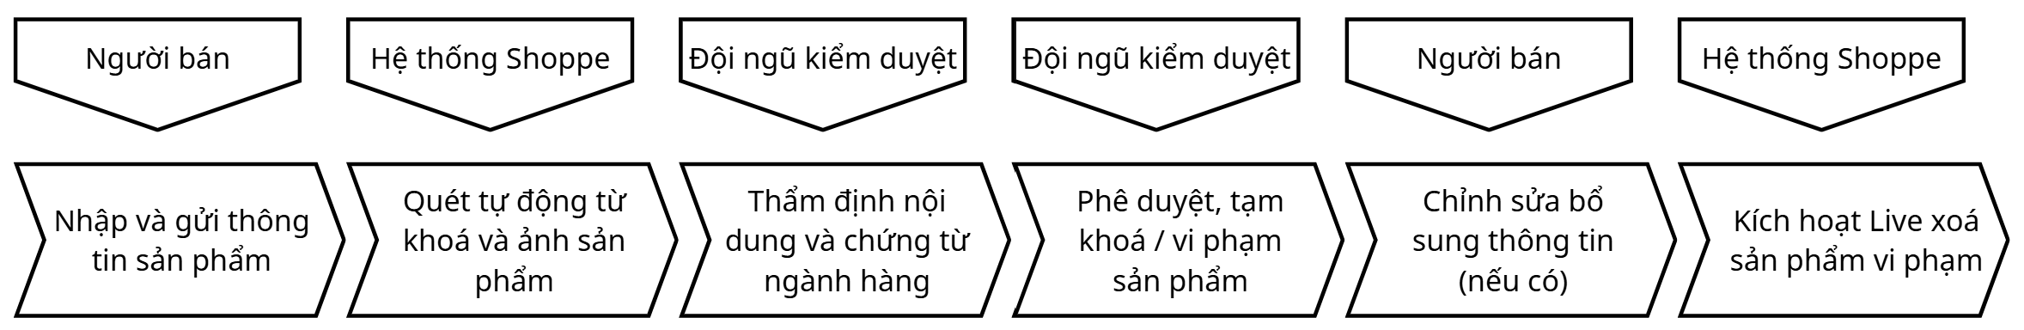

Quy trình Quản lý gian hàng và sản phẩm được thiết lập nhằm mục đích kiểm soát chặt chẽ các thông tin, hình ảnh, tính pháp lý và chất lượng của sản phẩm được đăng tải trên sàn thương mại điện tử Shopee, qua đó bảo vệ quyền lợi người tiêu dùng và duy trì uy tín cho nền tảng. Quy trình bắt đầu tại Start Event “Cần đăng hoặc chỉnh sửa sản phẩm” trong Pool “NGƯỜI BÁN (SHOPEE SELLER)”.
Người bán tiến hành truy cập Kênh Người Bán (Shopee Seller Centre) và thực hiện các hoạt động chuẩn bị dữ liệu bao gồm “Nhập thông tin cơ bản và mô tả sản phẩm”, “Tải lên hình ảnh và video sản phẩm”, “Thiết lập phân loại hàng, giá bán và tồn kho” và “Khai báo thuộc tính và chứng từ ngành hàng (nếu có)”. Các bước này giúp hình thành một bộ hồ sơ sản phẩm hoàn chỉnh theo quy chuẩn của sàn. Sau khi kiểm tra lại toàn bộ dữ liệu, người bán thực hiện Task “Bấm Đăng bán / Lưu cập nhật”. Hoạt động này sẽ kích hoạt Message Flow “Gửi dữ liệu hồ sơ sản phẩm” truyền từ Pool “NGƯỜI BÁN” sang Start Event “Tiếp nhận dữ liệu sản phẩm” nằm trong Lane “Hệ thống tự động (Shopee AI Engine)” thuộc Pool “SHOPEE / HỆ THỐNG”.
Tại Lane “Hệ thống tự động (Shopee AI Engine)”, hệ thống tiếp nhận hồ sơ và tiến hành thực hiện Task “Quét tự động từ khóa cấm, hình ảnh và thuộc tính sản phẩm”. Quá trình này sử dụng các thuật toán nhận diện ký tự (NLP) và xử lý hình ảnh (Computer Vision) để rà soát các từ ngữ thô tục, thương hiệu nhái, hình ảnh phản cảm hoặc hàng cấm. Sau khi quét xong, hệ thống đưa ra quyết định tại Gateway “Hợp lệ 100% và thuộc ngành hàng thông thường?”:
- Trường hợp 1 (Sản phẩm hợp lệ tuyệt đối): Nếu sản phẩm không phát hiện dấu hiệu vi phạm và thuộc các nhóm ngành hàng thông thường (quần áo thông thường, phụ kiện gia dụng), hệ thống chuyển tiếp sang Task “Kích hoạt hiển thị sản phẩm (Live)” và chuyển sang bước thông báo.
- Trường hợp 2 (Nghi vấn hoặc thuộc ngành hàng có điều kiện): Nếu sản phẩm bị hệ thống nghi vấn có dấu hiệu vi phạm từ khóa/hình ảnh, hoặc sản phẩm thuộc nhóm ngành hàng quản lý đặc biệt bắt buộc có giấy phép (mỹ phẩm, thực phẩm chức năng, thiết bị y tế, đồ công nghệ chính hãng), hệ thống tự động đẩy hồ sơ vào hàng đợi và chuyển Sequence Flow sang Lane “Đội ngũ kiểm duyệt (Moderation Team)” để thẩm định thủ công.
Tại Lane “Đội ngũ kiểm duyệt (Moderation Team)”, nhân viên kiểm duyệt tiếp nhận sản phẩm từ hàng đợi sau Timer Event “Chờ kiểm duyệt thủ công” và thực hiện Task “Thẩm định chứng từ, giấy phép và nội dung chi tiết”. Sau khi rà soát, nhân viên đưa ra quyết định tại Gateway “Kết quả đánh giá vi phạm?”:
- Nhánh Phê duyệt: Nếu thông tin và chứng từ hợp lệ, nhân viên thực hiện Task “Phê duyệt sản phẩm lên sàn (Live)”.
- Nhánh Vi phạm nhẹ: Nếu sản phẩm chỉ vi phạm các lỗi cơ bản như thiếu mô tả chi tiết, ảnh mờ, đặt sai danh mục hoặc thiếu giấy chứng nhận bổ sung, nhân viên thực hiện Task “Tạm khóa sản phẩm và lập yêu cầu chỉnh sửa”.
- Nhánh Vi phạm nghiêm trọng: Nếu sản phẩm vi phạm hàng cấm pháp luật, buôn bán hàng giả/nhái trắng trợn hoặc nội dung độc hại, nhân viên thực hiện Task “Xóa sản phẩm vĩnh viễn và ghi nhận điểm phạt Sao Quả Tạ (Penalty Points)”.
Sau khi có kết quả từ hệ thống AI hoặc đội ngũ kiểm duyệt, hệ thống thực hiện Task “Gửi thông báo kết quả kiểm duyệt” và truyền Message Flow “Thông báo trạng thái sản phẩm” về phía người bán.
Tại Pool “NGƯỜI BÁN”, người bán tiếp nhận thông tin tại Event “Nhận thông báo từ Shopee” và rẽ nhánh tại Gateway “Trạng thái sản phẩm?”:
- Nếu Sản phẩm đã Live: Quy trình kết thúc thành công tại End Event “Sản phẩm hiển thị công khai (Live)”.
- Nếu Bị khóa / Phạt Sao Quả Tạ: Người bán ghi nhận kết quả và quy trình kết thúc tại End Event “Sản phẩm bị khóa / Gian hàng bị phạt”.
- Nếu Yêu cầu chỉnh sửa: Người bán thực hiện Task “Chỉnh sửa và bổ sung thông tin theo yêu cầu”, sau đó quay ngược lại đường Sequence Flow nối về Task “Bấm Đăng bán / Lưu cập nhật” để gửi duyệt lại hồ sơ sản phẩm (tạo thành vòng lặp xử lý).
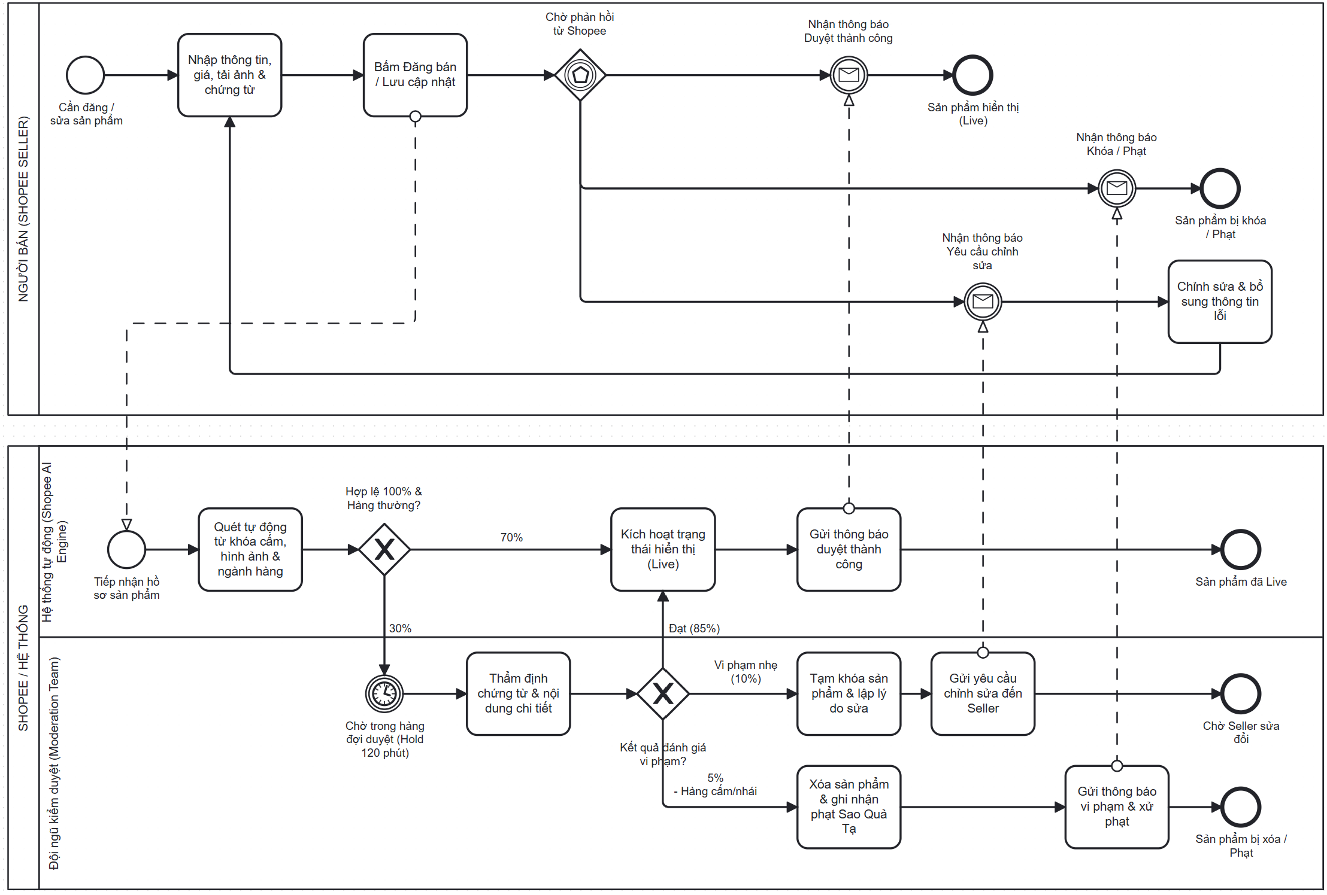
3.2. Phân tích quy trình
- Các tác nhân tham gia: Người bán (Seller), Hệ thống AI Shopee, Đội ngũ Kiểm duyệt Shopee (Moderation Team).
- Khách hàng của quy trình:
  - Người bán (Khách hàng trực tiếp): Cần quy trình xét duyệt nhanh, minh bạch để sớm đưa sản phẩm vào kinh doanh.
  - Người mua (Khách hàng cuối/gián tiếp): Hưởng lợi từ môi trường mua sắm an toàn, tránh mua phải hàng giả, hàng kém chất lượng hoặc hàng cấm.
- Giá trị mà quy trình mang lại:
  - Đảm bảo tính tuân thủ pháp luật và tiêu chuẩn cộng đồng của sàn TMĐT.
  - Bảo vệ uy tín thương hiệu Shopee và giảm thiểu tỷ lệ khiếu nại/trả hàng.
  - Tự động hóa giúp giảm tải áp lực cho nhân sự vận hành.
- Những kết quả có thể đạt được:
  - Duyệt thành công (Live): Sản phẩm hiển thị trên sàn, người mua có thể tìm kiếm và đặt hàng.
  - Yêu cầu chỉnh sửa (Suspended/Need Edit): Sản phẩm tạm ẩn chờ người bán hoàn thiện nội dung.
  - Xóa sản phẩm & Phạt điểm (Banned): Sản phẩm bị gỡ bỏ, gian hàng bị phạt Sao Quả Tạ hoặc tạm khóa tài khoản.

3.3. Phân tích định tính

3.3.1. Phân tích giá trị gia tăng (VA / BVA / NVA)
Hoạt động | Người thực hiện | Loại giá trị
Nhập thông tin và tải ảnh sản phẩm | Người bán | VA
Gửi dữ liệu sản phẩm lên hệ thống | Người bán | VA
Quét tự động từ khóa cấm & hình ảnh bằng AI | Hệ thống AI | BVA
Thời gian nằm chờ trong hàng đợi duyệt thủ công | Hệ thống | NVA
Phân tích chứng từ & kiểm tra vi phạm thủ công | Đội kiểm duyệt | BVA
Gửi thông báo kết quả / lý do vi phạm | Hệ thống | VA
Chỉnh sửa lại thông tin sản phẩm do lỗi | Người bán | NVA
Kích hoạt hiển thị sản phẩm (Live) | Hệ thống | VA
Xóa sản phẩm và ghi nhận điểm phạt Sao Quả Tạ | Đội kiểm duyệt | BVA

3.3.2. Phân tích lãng phí (Wastes)
Loại lãng phí | Biểu hiện cụ thể trong quy trình Quản lý sản phẩm
Waiting (Chờ đợi) | Hồ sơ sản phẩm nằm chờ trong hàng đợi (Review Queue) trong các đợt Mega Sale (11.11, 12.12); Người bán chờ thông báo kết quả duyệt.
Defects / Rework (Làm lại) | Người bán đăng sai danh mục, ảnh mờ hoặc lách từ khóa dẫn đến việc bị từ chối và phải chỉnh sửa, duyệt lại nhiều lần.
Over-processing (Xử lý thừa) | Kiểm duyệt thủ công những sản phẩm thuộc shop uy tín/chính hãng (Shopee Mall) do hệ thống AI chưa nhận diện linh hoạt.
Move / Transportation | Dữ liệu/yêu cầu kiểm duyệt luân chuyển qua nhiều cấp hỗ trợ khi người bán khiếu nại quyết định phạt Sao Quả Tạ.

3.4. Phân tích định lượng
3.4.1. Định lượng thời gian
- Các tham số giả định:
- Thời gian nhập liệu sản phẩm (Người bán): 10 phút.
- Quét AI tự động: 0.1 phút (Xác suất duyệt thẳng: 70%, chuyển duyệt thủ công: 30%).
- Thời gian chờ trong hàng đợi thủ công (NVA): 45 phút.
- Thời gian kiểm duyệt thủ công: 5 phút (Xác suất duyệt Đạt: 80%, Không đạt: 20%).
- Thời gian sửa đổi lại sản phẩm (người bán): 5 phút.
• Thời gian chu kỳ (Cycle Time - $CT$):
$$CT=10+0.1+0.3×\left[45+5+0.2×\left(5+0.1+5\right)\right]=25.636\text{ phút}$$
• Thời gian xử lý thực tế (Processing Time - $PT$ = Không tính thời gian chờ $45\text{ phút}$):
$$PT=10+0.1+0.3×\left[5+0.2×\left(5+0.1+5\right)\right]=12.136\text{ phút}$$
• Hiệu suất thời gian (Time Efficiency - $TE$):
$$TE=\frac{PT}{CT}×100\%=\frac{12.136}{25.636}×100\%=47.34\%$$
3.4.2. Định lượng chi phí
- Giả định chi phí nhân sự & hạ tầng:
  - Lương nhân viên kiểm duyệt Shopee: $350.000\text{ VNĐ / 8 giờ}≈729.16\text{ VNĐ / phút}$.
  - Chi phí vận hành máy chủ / AI Engine: $100\text{ VNĐ / lượt quét}$.
- Thời gian làm việc của nhân viên kiểm duyệt trong 1 chu kỳ:
$$T_{\text{moderator}}=0.3×\left[5+0.2×5\right]=1.8\text{ phút}$$
- Chi phí xử lý cho 1 sản phẩm:
$$\text{Chi phí nhân sự}=1.8×729.16≈1.312\text{ VNĐ}$$
$$\text{Tổng chi phí kiểm duyệt}=1.312+100=1.412\text{ VNĐ / sản phẩm}$$
3.5. Nhận xét và đề xuất cải tiến
- Tổng hợp vấn đề:
  - Tỷ lệ sản phẩm bị dồn ứ tại bước kiểm duyệt thủ công trong các dịp cao điểm gây giảm hiệu suất thời gian ($TE$ chỉ đạt $47.34\%$).
  - Nhiều người bán vô tình vi phạm chính sách do chưa nắm rõ danh mục từ khóa hạn chế.
- Đề xuất cải tiến:
  - Tích hợp kiểm tra thời gian thực (Real-time Validation): Cảnh báo lỗi từ khóa cấm/hình ảnh mờ ngay trên giao diện nhập liệu để giảm lỗi phải làm lại (Defects/Rework).
  - Ứng dụng cơ chế Phê duyệt ưu tiên (Whitelisting): Tự động duyệt sản phẩm của các gian hàng Shopee Mall hoặc Shop Yêu Thích có lịch sử tuân thủ tốt.
  - Tự động hóa thông báo lỗi: Cung cấp hướng dẫn sửa lỗi trực quan ngay tại thông báo vi phạm để rút ngắn thời gian sửa chữa của người bán

